Примерные оценочные материалы, применяемые при проведении промежуточной аттестации по дисциплине (модулю) "Устойчивость конструктивных систем при проектных и запроектных воздействиях"
- Почему многосвязность (избыточность связей) является наиболее эффективным методом защиты от прогрессирующего обрушения?
- Создание альтернативных траекторий передачи нагрузки для предотвращения прогрессирующего обрушения зданий.
- Почему создание зон пластичности (развития пластических деформаций) повышает стойкость зданий к прогрессирующему обрушению?
- Конструктивные мероприятия, способствующие предотвращению хрупкого разрушению железобетонных конструкций.
- Конструктивные мероприятия, способствующие предотвращению хрупкого разрушению стальных конструкций.
- Почему непрерывная арматура (не менее 0,25% площади бетона) перекрытий рассматривается как метод защиты зданий от прогрессирующего обрушения?
- Почему для защиты зданий от прогрессирующего обрушения требуется непрерывная арматура в колоннах?
- Каким образом обеспечивается непрерывное армирование перекрытий и колонн?
- Почему для повышения стойкости многоэтажных зданий к прогрессирующему обрушению предусматривают жесткие блоки – аутригерные этажи?
- В чём состоит эффект работы перекрытия как висячей системы?
- Почему железобетонные монолитные пояса по периметру перекрытий зданий с каменными стенами повышают их стойкость к прогрессирующему обрушению?
- Какие три наиболее опасных случая удаления вертикальных несущих элементов рассматривают при расчёте зданий на прогрессирующее обрушение?
- Какие существуют методы (варианты, постановки) расчёта на прогрессирующее обрушение?
- Как на графике «усилие-время» показать динамические догружения, возникающие при внезапном выключении отдельных элементов (например, при удалении колонны)
- Как можно охарактеризовать стойкость большепролётных пространственных железобетонных конструкций (оболочек) к прогрессирующему обрушению?
- Как можно охарактеризовать стойкость крупнопанельных зданий к прогрессирующему обрушению?
- Как можно охарактеризовать стойкость зданий с кирпичными стенами к прогрессирующему обрушению?
- Как можно охарактеризовать стойкость железобетонных монолитных зданий к прогрессирующему обрушению?
- Какие типы конструктивных элементов следует выделять при проектировании защиты панельных зданий от прогрессирующего обрушения.
- Что является основной задачей проектирования защиты панельных зданий от прогрессирующего обрушения.
- Какими мерами обеспечивается устойчивость панельных зданий от прогрессирующего обрушения.
- Изобразите наиболее опасные расчетные схемы разрушения панельных зданий.
- Какая модель используется для расчета панельных зданий от прогрессирующего обрушения.
- Опишите механизм расчета панельных зданий от прогрессирующего обрушения с использованием кинематического метода.
- Опишите рациональную систему связей, обеспечивающих защиту панельных зданий от прогрессирующего обрушения.
- Как обеспечивается пластичность элементов сборных соединений панельных зданий.
- Как обеспечить неравнопрочность элементов соединений, препятствующих прогрессирующему обрушению.
- На какие усилия должны рассчитываться элементы связей, обеспечивающих защиту панельных зданий от прогрессирующего обрушения.
- Какими средствами обеспечивается устойчивость монолитного жилого здания против прогрессирующего обрушения.
- Локальные воздействия при расчетах на устойчивость монолитного жилого здания против прогрессирующего обрушения.
- Расчетные нагрузки и сопротивления материалов при расчетах на устойчивость монолитного жилого здания против прогрессирующего обрушения.
- Какая расчетная модель используется для расчета на устойчивость монолитного жилого здания против прогрессирующего обрушения.
- Условие обеспечения устойчивости монолитного жилого здания против прогрессирующего обрушения.
- Каким образом определяются длительная и кратковременная части усилий в элементах монолитных зданий при определении несущей способности.
- Как производится проверка устойчивости монолитного жилого здания против прогрессирующего обрушения в случае обеспечения пластичной работы в предельном состоянии.
- Опишите первый механизм прогрессирующего обрушения при выбранном локальном разрушении монолитного жилого здания.
- Опишите второй механизм прогрессирующего обрушения при выбранном локальном разрушении монолитного жилого здания.
- Опишите третий механизм прогрессирующего обрушения при выбранном локальном разрушении монолитного жилого здания.
- Опишите четвертый механизм прогрессирующего обрушения при выбранном локальном разрушении монолитного жилого здания.
- При каких условиях производится проверка прочности конструктивных элементов, н расположенных над гипотетическим локальным разрушением.
- Конструктивные мероприятия, повышающие сопротивление монолитных зданий прогрессирующему обрушению.
- На какие усилия должна быть рассчитана вертикальная междуэтажная арматура колонн монолитных зданий.
- Можно ли обеспечить жизнеспособность большепролетных систем после отказа основных (ключевых) несущих конструктивных элементов.
- Как обеспечивается безопасность большепролетных сооружений от лавинообразного (прогрессирующего) обрушения конструкций при аварийных воздействиях.
- Укажите несколько взаимосвязанных подходов по обеспечению безопасности конструкций от лавинообразного (прогрессирующего) обрушения при аварийных воздействиях.
- Какие факторы должны учитываться при принятии решений о защите большепролетных конструкций от лавинообразного разрушения.
- Величина сосредоточенных или распределенных нагрузок на основные ключевые элементы большепролетных конструкций.
- Укажите три возможных варианта расчетов ключевых элементов.
- Что должен включать в себя специальный раздел проектной документации с мероприятиями по снижению опасности (предотвращения) аварийных воздействий.
- Какие дефекты необходимо выявлять при осмотрах металлических конструкций.
- Какие дефекты и повреждений металлических конструкций требуют немедленного устранения.
ПРИМЕРЫ ПРАКТИЧЕСКИХ ЗАДАЧ
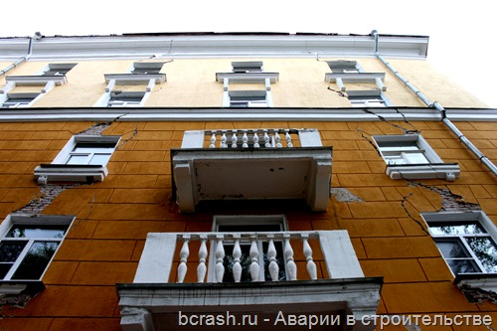 | 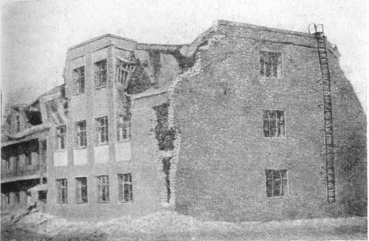 | Экспертная группа 1  4. Каковы наиболее распространённые причины обрушения стальных конструкций?  5. Сейсмическое макро- и микрорайонирование территории для строительства. Определение сейсмичности площадки строительства. Какая сейсмичность требует учёта при проектировании. При какой сейсмичности строительство не допускается?
1. Чем вызваны и насколько опасны такие трещины на фасаде? | 2. Почему в зданиях с кирпичными стенами при землетрясении чаще всего повреждаются углы, причём зона повреждения увеличивается кверху?  3. От каких факторов зависит преобладающий период собственных колебаний здания?

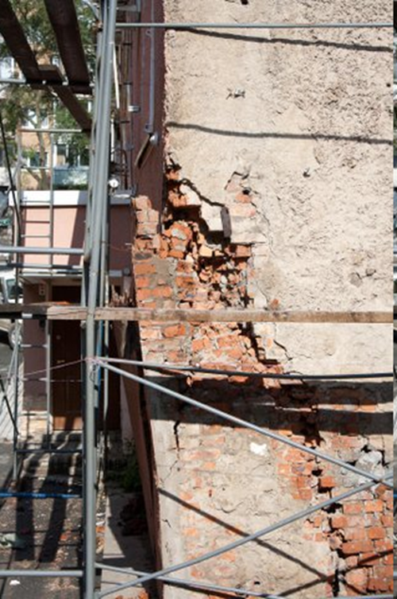 | 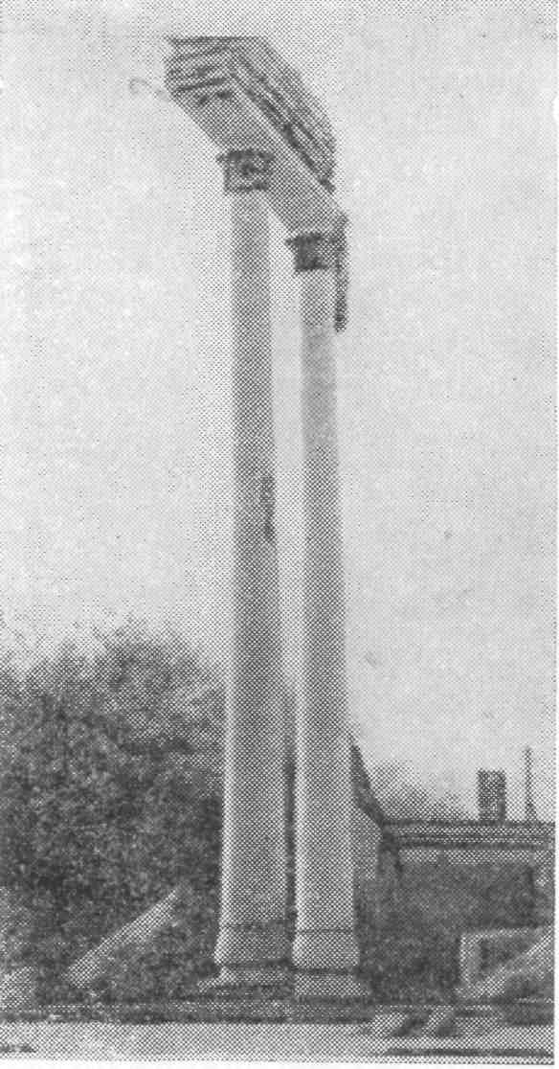 | Экспертная группа 2  3. Каковы наиболее распространённые причины обрушений зданий в процессе строительства?  4. Как можно охарактеризовать стойкость железобетонных монолитных зданий к прогрессирующему обрушению?  5. Здания на кинематических опорах.
1. Чем могут быть вызваны вертикальные трещины в местах сопряжения несущих и самонесущих кирпичных стен? | 2. Почему при землетрясении всё здание разрушилось, а колонны остались?

